Contents

**Purpose of the Physical Layer (วัตถุประสงค์ของ Physical Layer)** 2

**The Physical Connection (การเชื่อมต่อทางกายภาพ)** 2

Wireless Router การเชื่อมต่อแบบไร้สาย 2

Wired Connection to Wireless Routerการเชื่อมต่อแบบมีสายไปยังเราเตอร์ไร้สาย 3

Network Interface Cards (การ์ดอินเทอร์เฟซเครือข่าย) 3

**The Physical Layer(ชั้นกายภาพ)** 3

**คุณลักษณะของ Physical Layer** 5

**Physical Layer Characteristics (คุณลักษณะของ Physical Layer)** 5

Physical Layer Standards(มาตรฐานชั้นทางกายภาพ) 5

Physical Components(ส่วนประกอบทางกายภาพ) 6

Physical Components (องค์ประกอบทางกายภาพ) 7

Encoding(การเข้ารหัส) 7

Signaling (การส่งสัญญาณ) 7

Bandwidth 8

Bandwidth Terminology(คำศัพท์เกี่ยวกับแบนด์วิดท์) 9

Copper Cabling (สายทองแดง) 11

**Copper Cabling (สายทองแดง)** 12

Characteristics of Copper Cabling(ลักษณะของการเดินสายทองแดง) 12

**Types of Copper Cabling(ประเภทของสายทองแดง)** 14

**Unshielded twisted-pair (UTP)(คู่บิดเกลียวไม่หุ้มฉนวน (UTP))** 15

**Shielded twisted-pair (STP)(ชิลด์บิดคู่ (STP))** 16

**Coaxial cable(สายโคแอกเชียล)** 17

UTP Cabling(การเดินสาย UTP) 19

**UTP Cabling(การเดินสาย UTP)** 20

Properties of UTP Cabling(คุณสมบัติของการเดินสาย UTP) 20

**UTP Cabling Standards and Connectors(มาตรฐานและตัวเชื่อมต่อสายเคเบิล UTP)** 21

Straight-through and Crossover UTP Cables(สายเคเบิล UTP แบบตรงและแบบครอสโอเวอร์) 24

Fiber-Optic Cabling 26

Fiber-Optic Cabling 27

Properties of Fiber-Optic Cabling 27

**Types of Fiber Media** 28

Fiber-Optic Cabling Usage(การใช้สายไฟเบอร์ออปติก) 30

Fiber Patch Cords 31

Fiber versus Copper 33

Wireless Media 35

**Wireless Media** 36

**Properties of Wireless Media** 36

Types of Wireless Mediaประเภทของสื่อไร้สาย 37

Wireless LAN 38

# **Purpose of the Physical Layer (วัตถุประสงค์ของ Physical Layer)**

## **The Physical Connection (การเชื่อมต่อทางกายภาพ)**

การเชื่อมต่อทางกายภาพอาจเป็นการเชื่อมต่อแบบมีสายโดยใช้สายเคเบิลหรือการเชื่อมต่อแบบไร้สายโดยใช้คลื่นวิทยุ

### Wireless Router การเชื่อมต่อแบบไร้สาย

นี่คือส่วนประกอบของจุดเข้าใช้งาน:

* เสาอากาศไร้สาย (ติดตั้งอยู่ภายในเราเตอร์เวอร์ชันที่แสดงในรูปด้านบน)
* สวิตช์อีเทอร์เน็ตหลายพอร์ต
* พอร์ตอินเทอร์เน็ต

### Wired Connection to Wireless Routerการเชื่อมต่อแบบมีสายไปยังเราเตอร์ไร้สาย

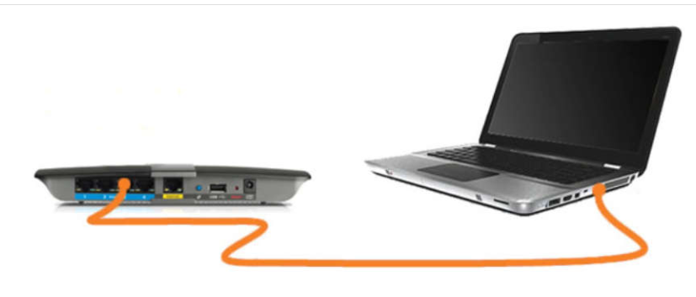

### Network Interface Cards (การ์ดอินเทอร์เฟซเครือข่าย)

การ์ดอินเทอร์เฟซเครือข่าย (NIC) เชื่อมต่ออุปกรณ์กับเครือข่าย Ethernet NIC ใช้สำหรับการเชื่อมต่อแบบมีสาย ดังแสดงในรูป

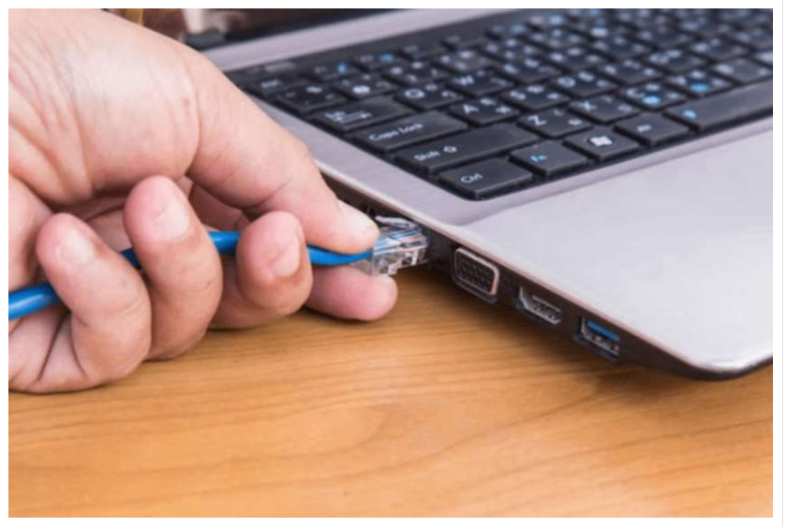

## **The Physical Layer(ชั้นกายภาพ)**

เป็นการเชื่อมต่อรับส่งข้อมูลทางกายภาพสายLan สายไฟ อุปกรณ์ต่างๆ เช่นการต่อ สายLan เครื่องDesktop เข้ากับ switch การเชื่อมต่อ Laptop กับ APเป็นต้น ทั้งแบบมีสาย และ ไร้สาย อุปกรณ์เหล่านี้สามารถใช้งานได้ปกติไหม

physical layer ส่งข้อมูลแบบบิต ที่ประกอบเป็น data link layer frame จะมี Ethernet,IP,TCP,Data

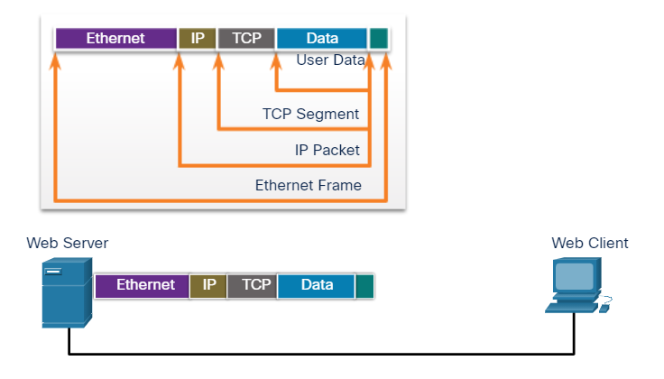

ภาพด้านล่างคือการเข้ารหัสและส่งข้อมูลไปหาปลายทาง และคืนค่าแต่ละรายการ

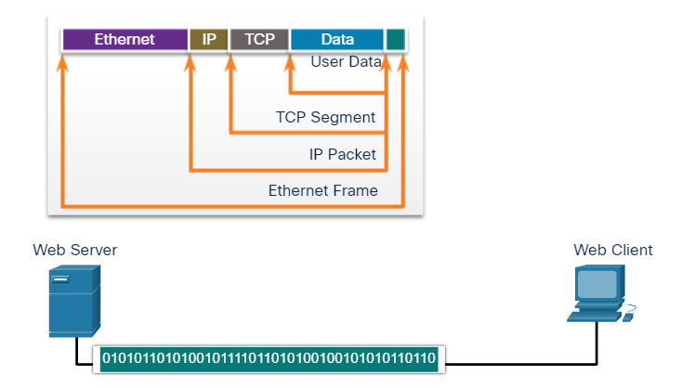

# **Physical Layer Characteristics (คุณลักษณะของ Physical Layer)**

## Physical Layer Standards(มาตรฐานชั้นทางกายภาพ)

โปรโตคอลและการทำงานของเลเยอร์ OSI โดยใช้ซอฟต์แวร์ที่ออกแบบโดยวิศวกรซอฟต์แวร์และนักวิทยาศาสตร์คอมพิวเตอร์ บริการและโปรโตคอลในชุด TCP / IP ถูกกำหนดโดย Internet Engineering Task Force (IETF)ชั้นทางกายภาพประกอบด้วยวงจรอิเล็กทรอนิกส์สื่อและตัวเชื่อมต่อที่พัฒนาโดยวิศวกร ดังนั้นจึงเหมาะสมที่มาตรฐานที่ควบคุมฮาร์ดแวร์นี้ถูกกำหนดโดยองค์กรวิศวกรรมไฟฟ้าและการสื่อสารที่เกี่ยวข้องโดยองค์กรมาตรฐาน

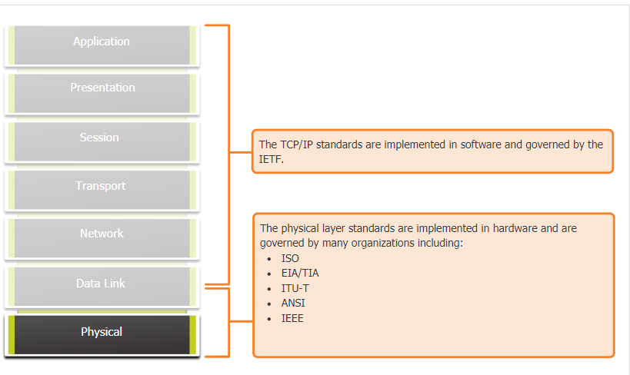

## Physical Components(ส่วนประกอบทางกายภาพ)

พื้นฐานจะมี3ส่วน

Physical Components

Encoding

Signaling

### Physical Components (องค์ประกอบทางกายภาพ)

คือ อุปกรณ์ฮาร์ดแวร์อิเล็กทรอนิกส์ สื่อ และตัวเชื่อมต่ออื่น ๆ ที่ส่งสัญญาณที่เป็นตัวแทนของบิต

### Encoding(การเข้ารหัส)

การเข้ารหัส เป็นวิธีการแปลงสตรีมของบิตข้อมูลให้เป็น "โค้ด" ตัวอย่างเช่น การเข้ารหัสแบบแมนเชสเตอร์

แสดง 0 บิต โดยการเปลี่ยนผ่านจากไฟฟ้าแรงสูงไปต่ำ

แสดง 1 บิต โดยเป็นการเปลี่ยนผ่านของแรงดันไฟฟ้าต่ำไปสูง

การเปลี่ยนแปลงเกิดขึ้นในช่วงกลางของแต่ละช่วงเวลาบิต

### Signaling (การส่งสัญญาณ)

ฟิสิคัลเลเยอร์ต้องสร้างสัญญาณไฟฟ้า ออปติคัล หรือไร้สายที่แสดง "1" และ "0" บนสื่อ วิธีการแสดงบิตนั้นต้องเปลี่ยนระดับของสัญญาณไฟฟ้าหรือพัลส์ออปติคัล ตัวอย่างเช่น ชีพจรยาวอาจแทน 1 ในขณะที่พัลส์สั้นอาจแทน 0

**Copper Cable(สายทองแดง)**

Electrical Signals Over Copper Cable(สัญญาณไฟฟ้าผ่านสายทองแดง)

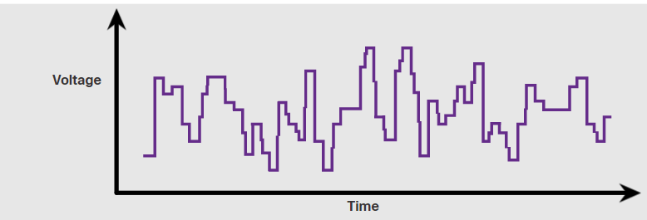

**Fiber Optic Cable(สายเคเบิลใยแก้วนำแสง)**

Light Pulses Over Fiber-Optic Cable(ไฟกะพริบเหนือสายไฟเบอร์ออปติก)

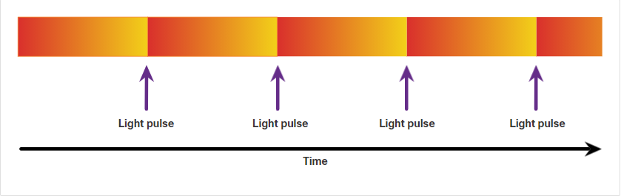

**Wireless Media(สื่อไร้สาย)**

Microwave Signals Over Wirelessสัญญาณไมโครเวฟผ่านระบบไร้สาย

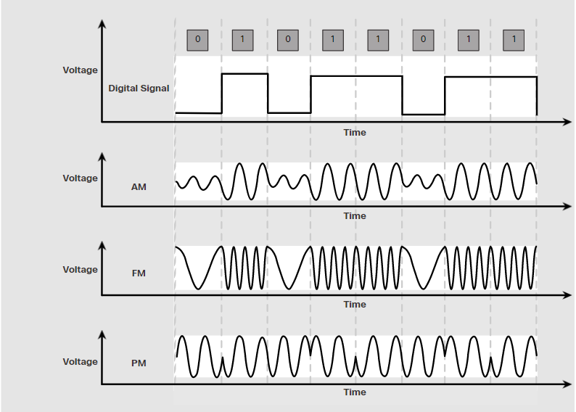

## Bandwidth

ความเร็วในการสื่อสารหรือความเร็วในการเชื่อมต่อที่เป็นอัตราการถ่ายโอนข้อมูลสูงสุดของสายเคเบิลหรืออุปกรณ์เครือข่าย ตัวอย่างเช่น ในอีเทอร์เน็ตทั้ง 10Mbps และ 100Mbps บิตจะถูกส่งด้วยความเร็วของกระแสไฟฟ้า ความแตกต่างคือจำนวนบิตที่ส่งต่อวินาที

ตารางแสดงหน่วยวัดที่ใช้กันทั่วไปสำหรับแบนด์วิดท์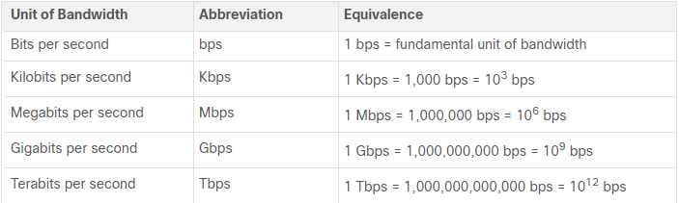

## Bandwidth Terminology(คำศัพท์เกี่ยวกับแบนด์วิดท์)

ข้อกำหนดที่ใช้ในการวัดคุณภาพของแบนด์วิดธ์ ได้แก่ :

* Latency (เวลาในการตอบสนอง)
* Throughput (ปริมาณงาน)
* Goodput

**Latency(เวลาในการตอบสนอง)**

เวลาแฝงหมายถึงระยะเวลา รวมถึงความล่าช้า สำหรับข้อมูลที่จะเดินทางจากจุดหนึ่งไปยังอีกจุดหนึ่ง

**Throughput(ปริมาณงาน)**

ปริมาณงานคือการวัดการถ่ายโอนบิตผ่านสื่อในช่วงเวลาที่กำหนด

* ปริมาณจราจร
* ประเภทของการจราจร
* เวลาแฝงที่สร้างขึ้นโดยจำนวนอุปกรณ์เครือข่ายที่พบระหว่างต้นทางและปลายทาง

มีการทดสอบความเร็วออนไลน์มากมายที่สามารถเปิดเผยทรูพุตของการเชื่อมต่ออินเทอร์เน็ตได้ รูปแสดงผลลัพธ์ตัวอย่างจากการทดสอบความเร็ว

**Goodput**

การวัดข้อมูลที่ใช้งานได้ซึ่งถ่ายโอนในช่วงเวลาที่กำหนด

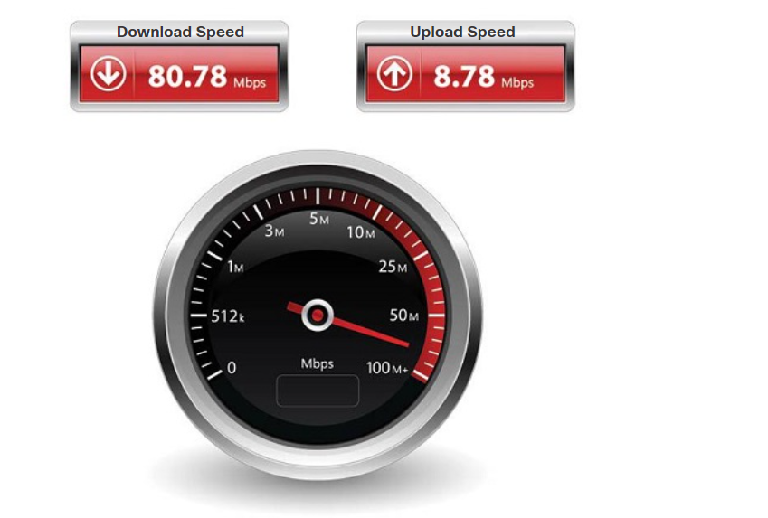

# **Copper Cabling (สายทองแดง)**

## Characteristics of Copper Cabling(ลักษณะของการเดินสายทองแดง)

สายเคเบิลทองแดงเป็นสายเคเบิลชนิดทั่วไปที่ใช้ในเครือข่ายใน

สายเคเบิลทองแดงมีสามประเภทที่แตกต่างกัน

-Unshielded twisted-pair (UTP)

-Shielded twisted-pair (STP)

-Coaxial cable

ข้อดี

-ราคาถูก

-ติดตั้งง่าย

-มีความต้านทานไฟฟ้าต่ำ

ข้อเสีย

* จำกัดด้วยระยะทางและการรบกวนของสัญญาณ

ข้อมูลถูกส่งบนสายทองแดงเป็นพัลส์ไฟฟ้า เครื่องตรวจจับในอินเทอร์เฟซเครือข่ายของอุปกรณ์ปลายทางต้องรับสัญญาณที่สามารถถอดรหัสได้สำเร็จเพื่อให้ตรงกับสัญญาณที่ส่ง

ค่าเวลาและแรงดันไฟฟ้าของพัลส์ไฟฟ้ายังอ่อนไหวต่อการรบกวนจากสองแหล่ง:

**Electromagnetic interference (EMI) or radio frequency interference (RFI)(ค่าเวลาและแรงดันไฟฟ้าของพัลส์ไฟฟ้ายังอ่อนไหวต่อการรบกวนจากสองแหล่ง):**

การรบกวนทางแม่เหล็กไฟฟ้า (EMI) หรือสัญญาณรบกวนความถี่วิทยุ (RFI) - สัญญาณ EMI และ RFI สามารถบิดเบือนและทำให้สัญญาณข้อมูลที่สื่อทองแดงส่งไปเสียหายได้

แหล่งที่เป็นไปได้ของ EMI และ RFI ได้แก่ คลื่นวิทยุและอุปกรณ์แม่เหล็กไฟฟ้า เช่น หลอดฟลูออเรสเซนต์หรือมอเตอร์ไฟฟ้า

**Crosstalk(ครอสทอล์ค)** ครอสทอล์คเป็นการรบกวนที่เกิดจากสนามไฟฟ้าหรือสนามแม่เหล็กของสัญญาณบนสายเส้นเดียว

รูปแสดงให้เห็นว่าการส่งข้อมูลสามารถได้รับผลกระทบจากการรบกวนอย่างไร

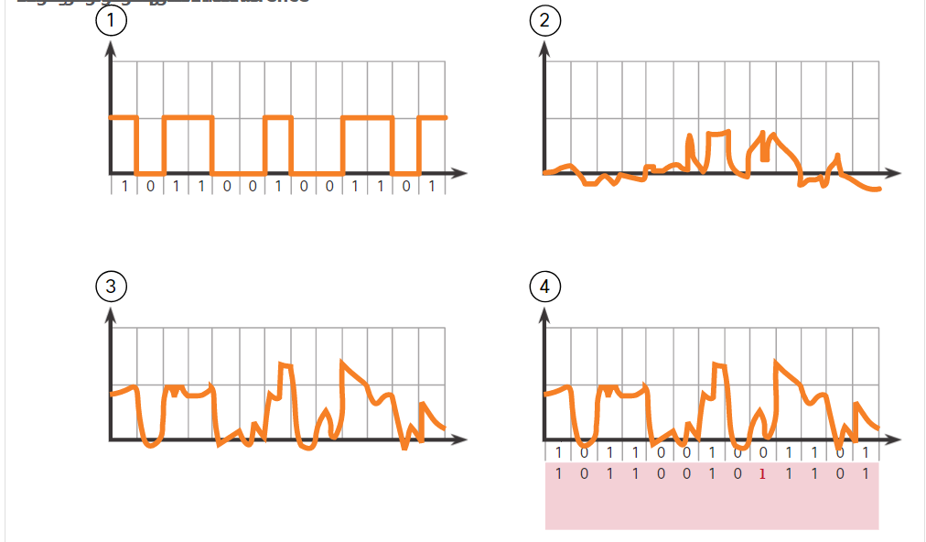

1. มีการส่งสัญญาณดิจิตอลบริสุทธิ์

2. บนสื่อมีสัญญาณรบกวน

3. สัญญาณดิจิตอลเสียหายจากสัญญาณรบกวน

4. คอมพิวเตอร์เครื่องรับอ่านสัญญาณที่เปลี่ยนแปลง สังเกตว่าบิต O ถูกตีความว่าเป็น 1 บิต

ความไวของสายทองแดงต่อสัญญาณรบกวนทางอิเล็กทรอนิกส์สามารถถูกจำกัดได้โดยใช้คำแนะนำเหล่านี้:

* การเลือกประเภทสายเคเบิลที่เหมาะสมที่สุดสำหรับสภาพแวดล้อมเครือข่ายที่กำหนด
* การออกแบบโครงสร้างพื้นฐานของสายเคเบิลเพื่อหลีกเลี่ยงแหล่งสัญญาณรบกวนที่รู้จักและที่อาจเกิดขึ้นในโครงสร้างอาคาร
* การใช้เทคนิคการเดินสายซึ่งรวมถึงการจัดการอย่างเหมาะสม

## **Types of Copper Cabling(ประเภทของสายทองแดง)**

ประเภทของสายทองแดงมี 3 ประเภท

1. Unshielded twisted-pair (UTP)
2. Shielded twisted-pair (STP)
3. Coaxial cable

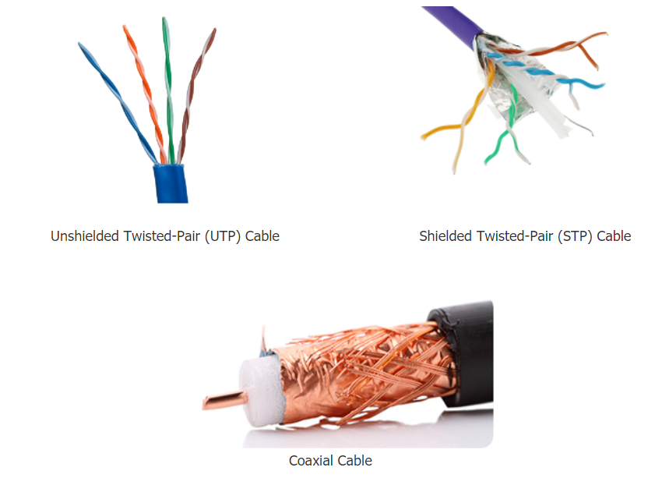

### **Unshielded twisted-pair (UTP)(คู่บิดเกลียวไม่หุ้มฉนวน (UTP))**

Unshielded twisted-pair (UTP) เป็นสื่อเครือข่ายที่ใช้กันทั่วไป สายเคเบิล UTP ปลายสายต่อด้วยขั้วต่อ RJ-45 ใช้สำหรับเชื่อมต่อโฮสต์เครือข่ายกับอุปกรณ์เครือข่ายตัวกลาง เช่น สวิตช์และเราเตอร์

ใน LAN สายเคเบิล UTP ประกอบด้วยสายรหัสสีสี่คู่ที่บิดเข้าด้วยกันแล้วหุ้มด้วยปลอกพลาสติกที่ยืดหยุ่นได้ซึ่งปกป้องจากความเสียหายทางกายภาพเล็กน้อย การบิดตัวของสายไฟช่วยป้องกันสัญญาณรบกวนจากสายอื่นๆ

ดังที่เห็นในภาพ รหัสสีระบุแต่ละคู่และสายไฟ และช่วยในการต่อสาย

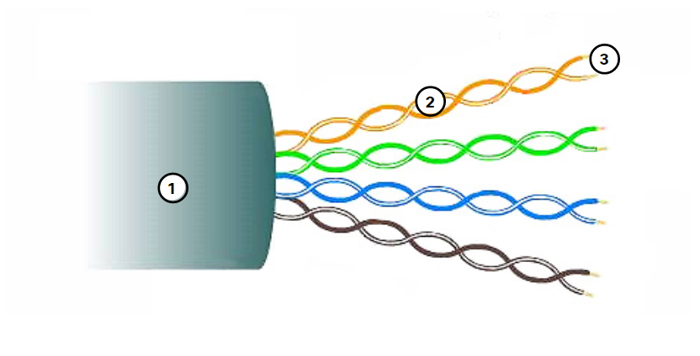

ตัวเลขในรูประบุลักษณะสำคัญของสายเคเบิลที่ไม่ได้ปิดกั้นที่บิด:

1. ปลอกคลุมภายนอกป้องกันสายทองแดงจากความเสียหายทางกายภาพ

2 คู่แปรปรวนป้องกันสัญญาณจากการรบกวน

3. พลาสติกที่เข้ารหัสสีกัน แยกสายไฟออกจากกันและกัน และระบุคู่แต่ละคู่

### **Shielded twisted-pair (STP)(ชิลด์บิดคู่ (STP))**

Shielded twisted-pair (STP) ให้การป้องกันสัญญาณรบกวนได้ดีกว่าการเดินสาย UTP อย่างไรก็ตาม เมื่อเทียบกับสาย UTP สายเคเบิล STP มีราคาแพงกว่าและติดตั้งยากกว่าอย่างเห็นได้ชัด เช่นเดียวกับสาย UTP STP ใช้ขั้วต่อ RJ-45

สายเคเบิล STP รวมเทคนิคการป้องกันเพื่อตอบโต้ EMI และ RFI และการบิดลวดเพื่อตอบโต้ครอสทอล์ค เพื่อให้ได้ประโยชน์สูงสุดจากการป้องกัน สายเคเบิล STP จะสิ้นสุดลงด้วยตัวเชื่อมต่อข้อมูล STP ที่มีฉนวนป้องกันพิเศษ หากต่อสายดินอย่างไม่เหมาะสม แผงป้องกันอาจทำหน้าที่เป็นเสาอากาศและรับสัญญาณที่ไม่ต้องการ

สายเคเบิล STP ที่แสดงไว้ใช้สายไฟสี่คู่ แต่ละสายหุ้มด้วยแผ่นฟอยล์ แล้วพันด้วยลวดถักหรือฟอยล์ที่เป็นโลหะโดยรวม

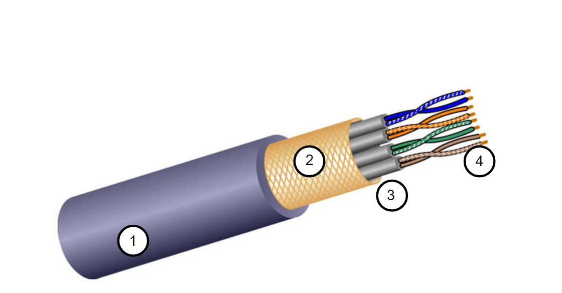

ตัวเลขในรูประบุลักษณะสำคัญของสายเคเบิลที่บิดวงจรปิด:

1. เสื้อแจ๊คเก็ตด้านนอก

2. เกราะที่ตัดหรือกระดาษแผ่นฟอยล์

3. เกราะโฟล

4. คู่หมุนตัว

### **Coaxial cable(สายโคแอกเชียล)**

* สายโคแอกเชียล หรือเรียกสั้นๆ ว่า โคแอกเซียล ได้ชื่อมาจากข้อเท็จจริงที่ว่ามีตัวนำสองตัวที่มีแกนเดียวกัน ดังแสดงในรูป สายโคแอกเชียลประกอบด้วยสิ่งต่อไปนี้:

ตัวนำทองแดงใช้ในการส่งสัญญาณอิเล็กทรอนิกส์

ชั้นของฉนวนพลาสติกที่ยืดหยุ่นได้ล้อมรอบตัวนำทองแดง

* วัสดุฉนวนหุ้มด้วยเส้นใยทองแดงถักทอหรือฟอยล์โลหะ ซึ่งทำหน้าที่เป็นลวดเส้นที่สองในวงจรและเป็นเกราะป้องกันตัวนำภายใน ชั้นที่สองหรือโล่นี้ยังช่วยลดปริมาณการรบกวนทางแม่เหล็กไฟฟ้าจากภายนอก
* สายเคเบิลทั้งหมดถูกหุ้มด้วยปลอกหุ้มสายเคเบิลเพื่อป้องกันความเสียหายทางกายภาพเล็กน้อย

มีคอนเน็กเตอร์หลายประเภทที่ใช้กับสายโคแอกซ์ ขั้วต่อ Bayonet Neill–Concelman (BNC), N type และ F type แสดงในรูปภาพ

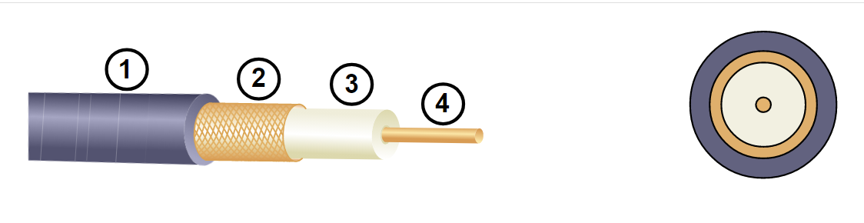

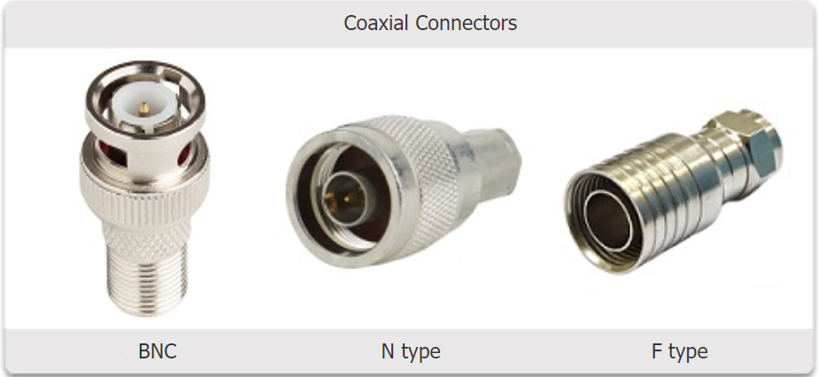

ตัวเลขในรูประบุลักษณะสำคัญของสายเคเบิลร่วมเพศ:

1. เสื้อแจ๊คเก็ตด้านนอก

2. เกราะทองแดงที่ขัดขวาง

3. พลาสติกที่ฉายเดี่ยว

4. คอนดักเตอร์ทองแดง

# **UTP Cabling(การเดินสาย UTP)**

## Properties of UTP Cabling(คุณสมบัติของการเดินสาย UTP)

สายเคเบิล UTP ประกอบด้วยสายทองแดงที่มีรหัสสีสี่คู่ที่บิดเข้าด้วยกันแล้วหุ้มด้วยปลอกพลาสติกที่มีความยืดหยุ่น ขนาดที่เล็กสามารถเป็นประโยชน์ระหว่างการติดตั้ง

Cancellation(การยกเลิก)

สายเคเบิล UTP ไม่ใช้ฉนวนป้องกันผลกระทบของ EMI และ RFI แต่มีวิธีอื่นๆ โดยจับคู่สายไฟในวงจร เมื่อสายไฟสองเส้นในวงจรไฟฟ้าอยู่ใกล้กัน สนามแม่เหล็กของพวกมันจะตรงข้ามกันทุกประการ ดังนั้นสนามแม่เหล็กทั้งสองจะหักล้างกันและยกเลิกสัญญาณ EMI และ RFI ภายนอกด้วย

Varying the number of twists per wire pair(การเปลี่ยนจำนวนการบิดต่อคู่สาย)

เพื่อเพิ่มเอฟเฟกต์การยกเลิกของสายวงจรที่จับคู่กัน ต้องเป็นไปตามข้อกำหนดที่แม่นยำซึ่งกำหนดจำนวนการบิดหรือเกลียวต่อสายเคเบิลเมตร (3.28 ฟุต) สังเกตจากรูปว่าคู่สีส้ม/ส้มบิดน้อยกว่าคู่สีน้ำเงิน/น้ำเงินขาว คู่สีแต่ละคู่บิดจำนวนครั้งต่างกัน

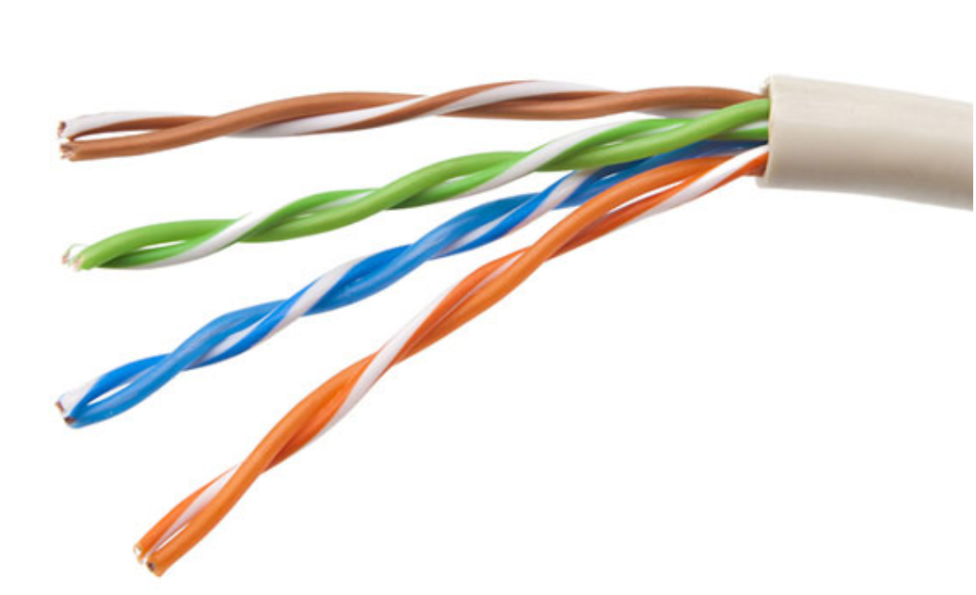

## **UTP Cabling Standards and Connectors(มาตรฐานและตัวเชื่อมต่อสายเคเบิล UTP)**

การเดินสาย UTP เป็นไปตามมาตรฐานที่กำหนดโดย TIA/EIA โดยเฉพาะอย่างยิ่ง TIA/EIA-568 การเดินสาย LAN องค์ประกอบบางอย่างที่กำหนดไว้มีดังนี้:

* ประเภทสายเคเบิล
* ความยาวสายเคเบิล
* ตัวเชื่อมต่อ
* ปลายสาย
* วิธีการทดสอบสายเคเบิล

ประเภท สายเคเบิล 5 แบบ

Category 3 เดิมใช้สำหรับการสื่อสารด้วยเสียงผ่านสายเสียง แต่ภายหลังใช้สำหรับการรับส่งข้อมูล

Category 5 และ 5e ใช้สำหรับการรับส่งข้อมูล Category 5 รองรับ 100Mbps และ Category 5e รองรับ 1000 Mbps

Category 6 มีตัวคั่นเพิ่มระหว่างคู่สายแต่ละคู่เพื่อรองรับความเร็วสูงขึ้น หมวดหมู่ 6 รองรับสูงสุด 10 Gbps

Category 7 ยังรองรับ 10 Gbps

Category 8 รองรับ 40 Gbps

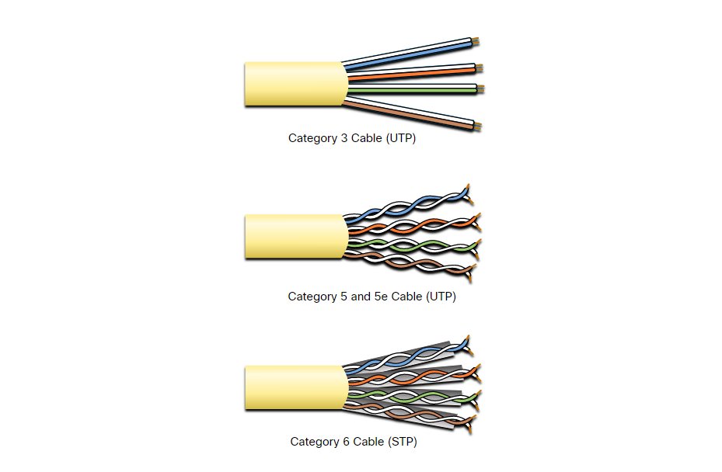

สายเคเบิล UTP ปลายสายต่อด้วยขั้วต่อ RJ-45 มาตรฐาน TIA/EIA-568

**RJ-45 UTP Plugs**

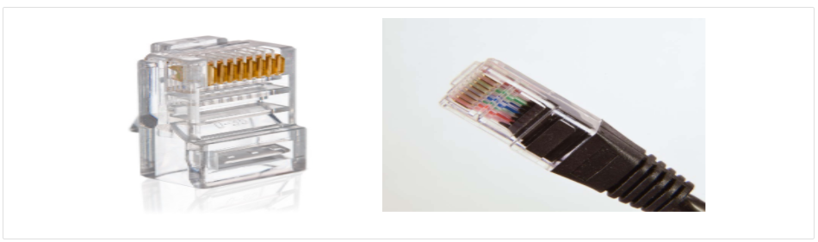

ขั้วต่อ RJ-45 ตัวผัว

RJ-45 UTP Sockets

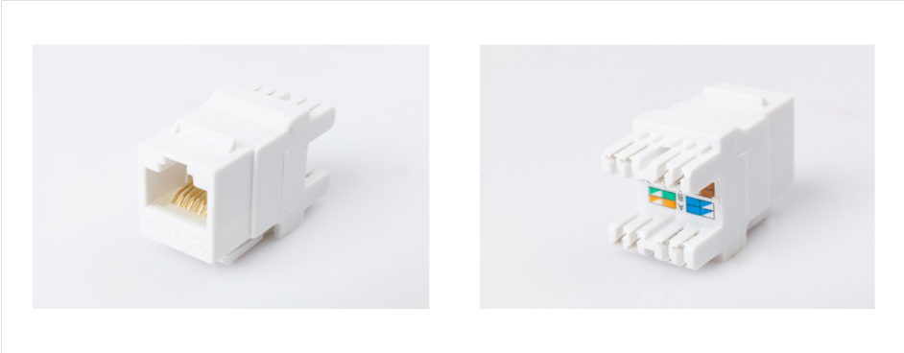

ขั้วต่อ RJ-45 ตัวเมีย

รูปนี้แสดงตัวอย่างสายเคเบิล UTP ที่ปลายสายไม่ดี

ขั้วต่อที่ไม่ดีนี้มีสายไฟที่เปิดเผย ไม่บิดเบี้ยว และไม่ได้หุ้มด้วยฝักทั้งหมด

Poorly Terminated UTP Cable

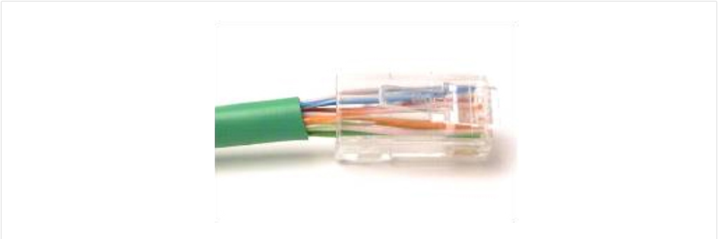

รูปถัดไปแสดงสายเคเบิล UTP ที่ต่อสายอย่างถูกต้อง เป็นขั้วต่อที่ดีพร้อมสายไฟที่ไม่บิดเบี้ยวเพียงเท่าที่จำเป็นในการต่อขั้วต่อ

หมายเหตุ: การสิ้นสุดสายเคเบิลที่ไม่เหมาะสมอาจส่งผลต่อประสิทธิภาพการส่งสัญญาณ

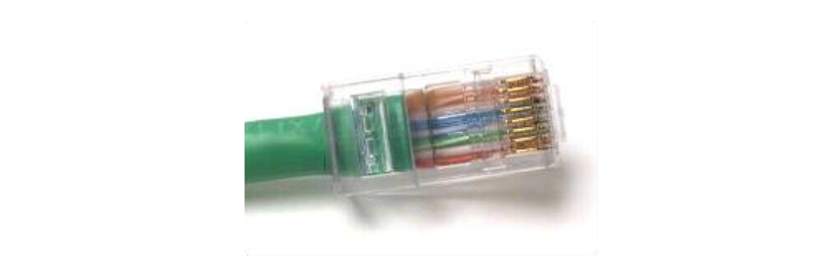

## Straight-through and Crossover UTP Cables(สายเคเบิล UTP แบบตรงและแบบครอสโอเวอร์)

ต่อไปนี้คือประเภทสายเคเบิลหลักที่ได้รับโดยใช้แบบแผนการเดินสายเฉพาะ:

Ethernet Straight-through - สายเคเบิลเครือข่ายประเภททั่วไป โดยทั่วไปจะใช้ในการเชื่อมต่อระหว่างโฮสต์กับสวิตช์และสวิตช์ไปยังเราเตอร์

Ethernet Crossover - A อีเธอร์เน็ตครอสโอเวอร์ - ใช้ในการเชื่อมต่อระหว่างโฮสต์กับสวิตช์และสวิตช์ไปยังเราเตอร์สายเคเบิลแบบครอสโอเวอร์ได้รับการพิจารณาว่าเป็นรุ่นเก่า เนื่องจาก NIC ใช้ครอสโอเวอร์อินเทอร์เฟซแบบขึ้นกับสื่อกลาง (auto-MDIX) เพื่อตรวจหาประเภทสายเคเบิลโดยอัตโนมัติและทำการเชื่อมต่อภายใน

การต่อสายไขว้ไม่ถูกต้องถ้าต่อไม่ถูกการเชื่อมต่อการสื่อสารจะไม่เกิดขึ้น

รูประบุคู่สายแต่ละคู่สำหรับมาตรฐาน T568A และ T568B

T568A and T568B Standards

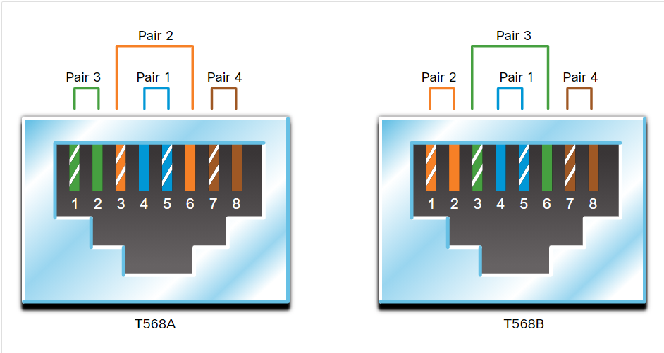

ตารางแสดงประเภทสายเคเบิล UTP มาตรฐานที่เกี่ยวข้อง และการใช้งานทั่วไปของสายเคเบิลเหล่านี้

Cable Types and Standards (ประเภทและมาตรฐานของสายเคเบิล)

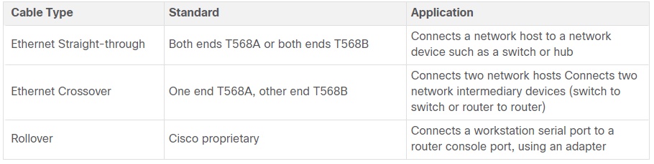

# Fiber-Optic Cabling

## Properties of Fiber-Optic Cabling

สายเคเบิลใยแก้วนำแสงส่งข้อมูลในระยะทางไกลและแบนด์วิดธ์ที่สูงกว่าสื่อเครือข่ายอื่น ๆ ไม่เหมือนสายทองแดง สายเคเบิลใยแก้วนำแสงสามารถส่งสัญญาณโดยมีการลดทอนน้อยลงและมีภูมิคุ้มกันต่อ EMI และ RFI อย่างสมบูรณ์ ใยแก้วนำแสงมักใช้ในการเชื่อมต่ออุปกรณ์เครือข่าย

ใยแก้วนำแสงเป็นใยแก้วบริสุทธิ์ที่มีความยืดหยุ่นแต่บางมากซึ่งไม่ใหญ่กว่าเส้นผมมนุษย์มากนัก บิตถูกเข้ารหัสบนไฟเบอร์เป็นแรงกระตุ้นแบบเบา สายเคเบิลใยแก้วนำแสงทำหน้าที่เป็นท่อนำคลื่นหรือ "ท่อแสง" เพื่อส่งแสงระหว่างปลายทั้งสองข้างโดยสูญเสียสัญญาณน้อยที่สุด

เปรียบเหมือนกระดาษทิชชู่ม้วนเปล่าที่เคลือบด้านในเหมือนกระจก มีความยาวหนึ่งพันเมตรและใช้ตัวชี้เลเซอร์ขนาดเล็กเพื่อส่งสัญญาณรหัสมอร์สด้วยความเร็วแสง โดยพื้นฐานแล้วนั่นคือวิธีการทำงานของสายเคเบิลไฟเบอร์ออปติก เว้นแต่จะมีเส้นผ่านศูนย์กลางเล็กกว่าและใช้เทคโนโลยีแสงที่ซับซ้อน

## **Types of Fiber Media**

สายเคเบิลใยแก้วนำแสงแบ่งออกเป็นสองประเภทกว้าง ๆ :

1. Single-mode fiber (SMF)ไฟเบอร์โหมดเดียว (SMF)
2. Multimode fiber (MMF) (MMF)

**Single-Mode Fiber(ไฟเบอร์โหมดเดียว)**

SMF ประกอบด้วยแกนกลางที่เล็กมากและใช้เทคโนโลยีเลเซอร์ราคาแพงในการส่งลำแสงเดียว ดังแสดงในรูป SMF เป็นที่นิยมในสถานการณ์ทางไกลที่มีระยะทางหลายร้อยกิโลเมตร เช่น กรณีที่จำเป็นในแอปพลิเคชันโทรศัพท์ระยะไกลและเคเบิลทีวี

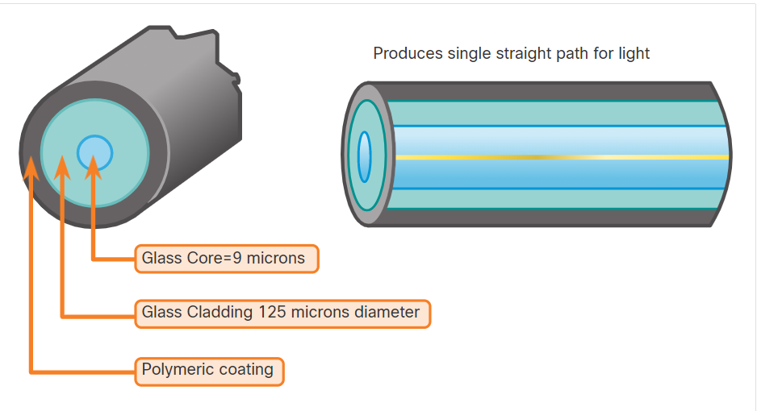

หนึ่งในความแตกต่างที่เน้นให้เห็นระหว่าง MMF และ SMF คือปริมาณของการกระจายตัว การกระจายหมายถึงการแพร่กระจายของพัลส์แสงเมื่อเวลาผ่านไป การกระจายที่เพิ่มขึ้นหมายถึงการสูญเสียความแรงของสัญญาณที่เพิ่มขึ้น MMF มีการกระจายตัวมากกว่า SMF นั่นคือเหตุผลที่ MMF สามารถเดินทางได้ไกลถึง 500 เมตรก่อนสัญญาณขาดหาย

Multimode Fiber(มัลติไฟเบอร์)

MMF ประกอบด้วยแกนกลางที่ใหญ่กว่าและใช้ตัวปล่อย LED เพื่อส่งพัลส์ของแสง โดยเฉพาะอย่างยิ่ง แสงจาก LED จะเข้าสู่เส้นใยมัลติโหมดในมุมต่างๆ ดังแสดงในรูป เป็นที่นิยมใน LAN เนื่องจากสามารถใช้ไฟ LED ราคาประหยัดได้ ให้แบนด์วิดธ์สูงสุด 10 Gb/s ที่ความยาวลิงก์สูงสุด 550 เมตร

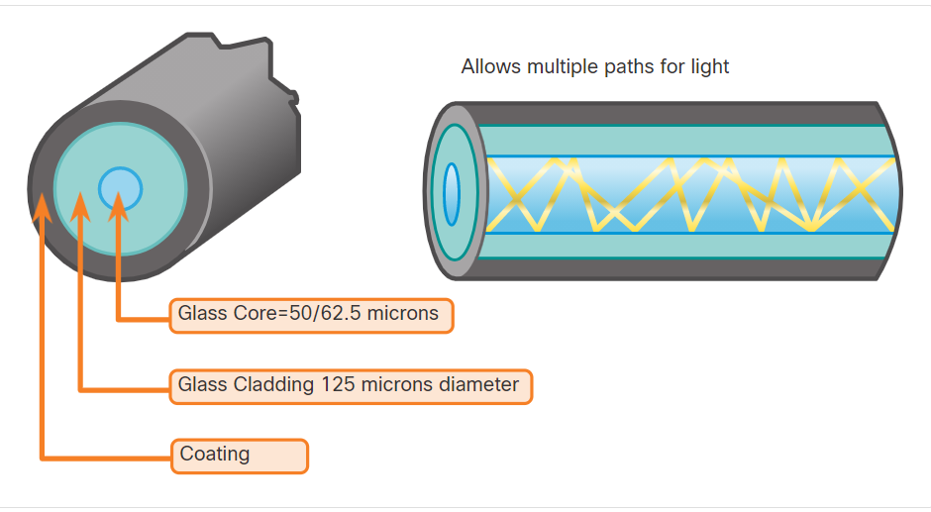

หนึ่งในความแตกต่างที่เน้นให้เห็นระหว่าง MMF และ SMF คือปริมาณของการกระจายตัว การกระจายหมายถึงการแพร่กระจายของพัลส์แสงเมื่อเวลาผ่านไป การกระจายที่เพิ่มขึ้นหมายถึงการสูญเสียความแรงของสัญญาณที่เพิ่มขึ้น MMF มีการกระจายตัวมากกว่า SMF นั่นคือเหตุผลที่ MMF สามารถเดินทางได้ไกลถึง 500 เมตรก่อนสัญญาณขาดหาย

## Fiber-Optic Cabling Usage(การใช้สายไฟเบอร์ออปติก)

ขณะนี้มีการใช้สายเคเบิลไฟเบอร์ออปติกในอุตสาหกรรมสี่ประเภท:

* เครือข่ายองค์กร - ใช้สำหรับแอปพลิเคชันสายเคเบิลแกนหลักและการเชื่อมต่ออุปกรณ์โครงสร้างพื้นฐาน

Fiber-to-the-Home (FTTH) - ใช้เพื่อให้บริการบรอดแบนด์ตลอดเวลาสำหรับบ้านและธุรกิจขนาดเล็ก

* เครือข่ายระยะไกล - ใช้โดยผู้ให้บริการเพื่อเชื่อมต่อประเทศและเมืองต่างๆ
* เครือข่ายเคเบิลใต้น้ำ - ใช้เพื่อจัดหาโซลูชันความเร็วสูงและความจุสูงที่เชื่อถือได้ ซึ่งสามารถเอาชีวิตรอดในสภาพแวดล้อมใต้ทะเลที่รุนแรงได้ในระยะทางไกลถึงมหาสมุทร ค้นหาอินเทอร์เน็ตสำหรับ "แผนที่โทรเลขใต้น้ำของสายเคเบิลใต้น้ำ" เพื่อดูแผนที่ต่างๆ ทางออนไลน์

จุดเน้นของเราในหลักสูตรนี้คือการใช้ไฟเบอร์ภายในองค์กร

## Fiber Patch Cords

สายแพตช์ไฟเบอร์จำเป็นสำหรับการเชื่อมต่ออุปกรณ์โครงสร้างพื้นฐาน การใช้สีแยกความแตกต่างระหว่างสายแพตช์โหมดเดี่ยวและมัลติโหมด แจ็คเก็ตสีเหลืองใช้สำหรับสายเคเบิลไฟเบอร์โหมดเดี่ยวและสีส้ม (หรือน้ำ) สำหรับสายเคเบิลไฟเบอร์มัลติโหมด

SC-SC Multimode

Patch Cord

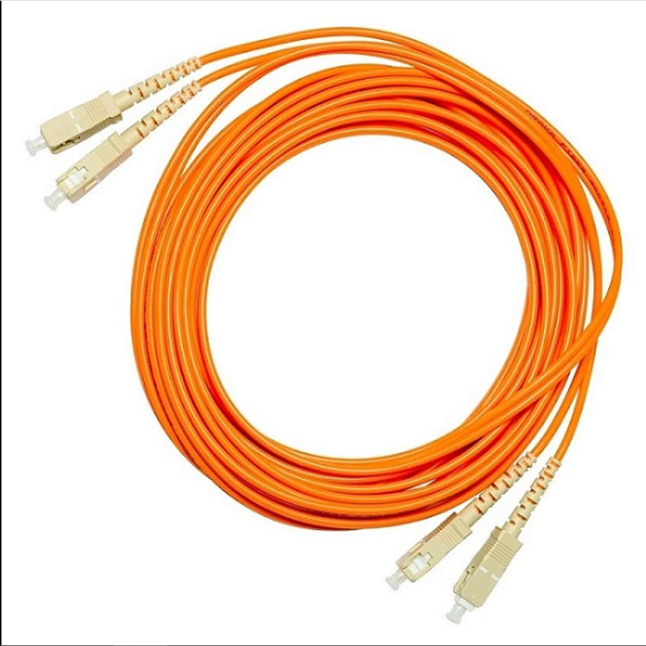

หมายเหตุ: สายไฟเบอร์ควรป้องกันด้วยฝาพลาสติกขนาดเล็กเมื่อไม่ใช้งาน

LC-LC Single-mode

Patch Cord

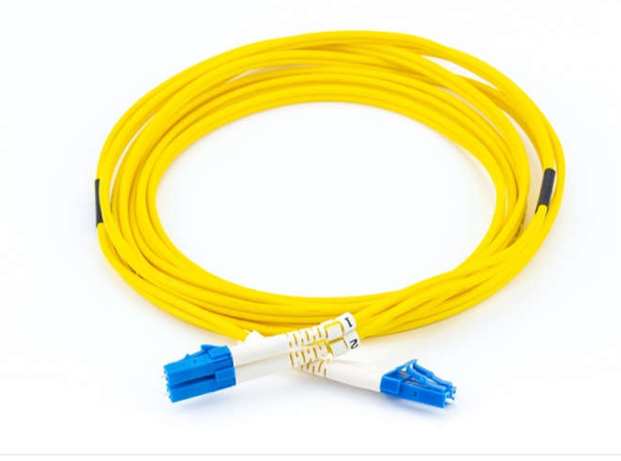

ข้อจำ: ปล่องไฟเบอร์ควรได้รับการป้องกันด้วยฝาพลาสติกขนาดเล็กเมื่อไม่ได้ใช้

ST-LC Multimode Patch

Cord

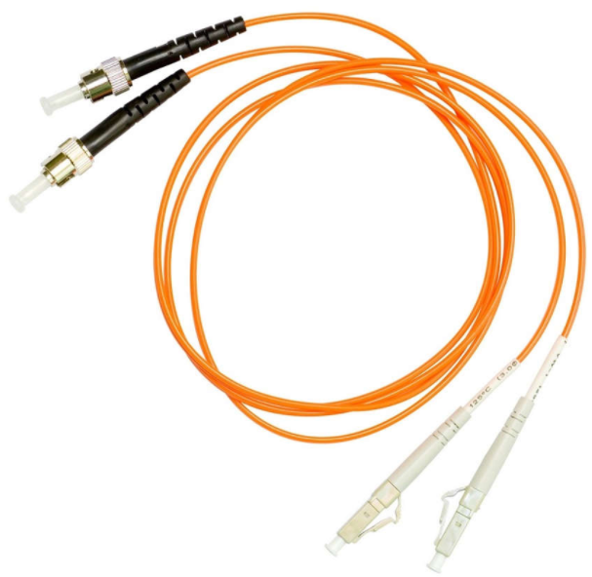

หมายเหตุ: สายไฟเบอร์ควรป้องกันด้วยฝาพลาสติกขนาดเล็กเมื่อไม่ใช้งาน

SC-ST Single-mode

Patch Cord

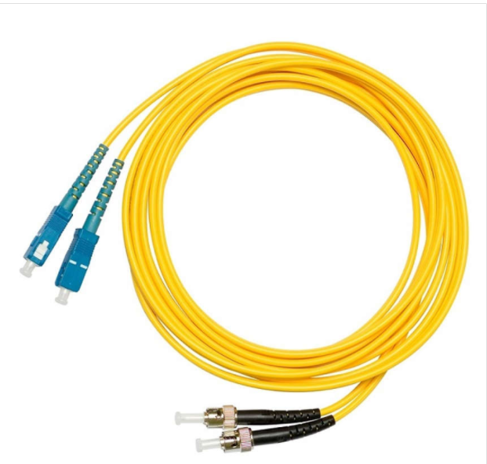

หมายเหตุ: สายไฟเบอร์ควรป้องกันด้วยฝาพลาสติกขนาดเล็กเมื่อไม่ใช้งาน

## Fiber versus Copper

มีข้อดีหลายประการในการใช้สายไฟเบอร์ออปติกเมื่อเทียบกับสายทองแดง ตารางนี้เน้นให้เห็นความแตกต่างบางประการ

ในปัจจุบัน ในสภาพแวดล้อมขององค์กรส่วนใหญ่ ใยแก้วนำแสงถูกใช้เป็นหลักในการเดินสายเคเบิลแกนหลักสำหรับการเชื่อมต่อแบบจุดต่อจุดที่มีปริมาณการใช้ข้อมูลสูงระหว่างศูนย์กระจายข้อมูล นอกจากนี้ยังใช้สำหรับเชื่อมต่อระหว่างอาคารในวิทยาเขตที่มีอาคารหลายหลัง เนื่องจากสายไฟเบอร์ออปติกไม่นำไฟฟ้าและมีการสูญเสียสัญญาณต่ำ จึงเหมาะอย่างยิ่งสำหรับการใช้งานเหล่านี้

การเปรียบเทียบ UTP และสายไฟเบอร์ออปติก

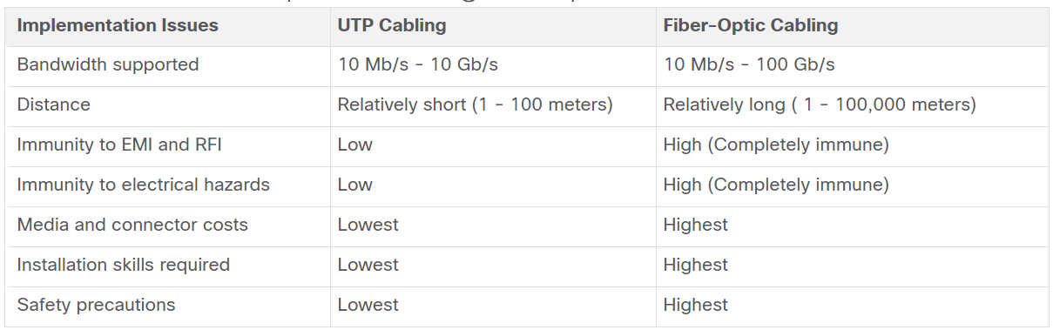

# **Wireless Media**

## **Properties of Wireless Media**

สื่อไร้สายนำสัญญาณแม่เหล็กไฟฟ้าที่แสดงถึงเลขฐานสองของการสื่อสารข้อมูลโดยใช้ความถี่วิทยุหรือไมโครเวฟ

สื่อไร้สายให้ตัวเลือกการเคลื่อนย้ายที่ดีที่สุดสำหรับสื่อทั้งหมด นิยมในบ้านและองค์กร

ข้อจำกัดบางประการของระบบไร้สาย:

Coverage area(พื้นที่ครอบคลุม) ใช้งานได้ดีในพื้นที่โล่ง ประสิทธิถาพจะลดลงตามวัสดุกีเขวางคลื่น

Interference(การรบกวน)สัญญาณ สามารถถูกรบกวนโดยอุปกรณ์ทั่วไป ไฟฟลูออเรสเซนต์บางประเภท เตาไมโครเวฟ เป็นต้น

Security(ความปลอดภัย) ต้องระวังเรื่องความปลอดภัยเนื่องจากสามารถเชื่อมต่อได้ง่ายกว่า การต่อสาย

Shared medium(สื่อที่ใช้ร่วมกัน)อุปกรณ์เดียวเท่านั้นที่สามารถส่งหรือรับในแต่ละครั้งผู้ใช้จำนวนมากที่เข้าถึง WLAN พร้อมกันส่งผลให้แบนด์วิดท์ลดลงสำหรับผู้ใช้แต่ละราย

## Types of Wireless Mediaประเภทของสื่อไร้สาย

มาตรฐานอุตสาหกรรม IEEE และโทรคมนาคมสำหรับการสื่อสารข้อมูลแบบไร้สายครอบคลุมทั้งดาต้าลิงค์และเลเยอร์ทางกายภาพ ในแต่ละมาตรฐานเหล่านี้ ข้อกำหนดเฉพาะของชั้นกายภาพจะถูกนำไปใช้กับพื้นที่ต่างๆ ดังต่อไปนี้:

* ข้อมูลการเข้ารหัสสัญญาณวิทยุ
* ความถี่และกำลังของการส่ง
* ข้อกำหนดในการรับสัญญาณและถอดรหัส
* การออกแบบและก่อสร้างเสาอากาศ

มาตรฐานไร้สาย

**Wi-Fi (IEEE 802.11)** - เทคโนโลยี Wireless LAN (WLAN) ที่เรียกกันทั่วไปว่า Wi-Fi WLAN ใช้โปรโตคอลที่อิงตามการโต้แย้งที่เรียกว่าผู้ให้บริการรับรู้หลายการเข้าถึง/หลีกเลี่ยงการชนกัน (CSMA/CA) NIC ไร้สายต้องฟังก่อนส่งเพื่อตรวจสอบว่าช่องสัญญาณวิทยุมีความชัดเจนหรือไม่ หากอุปกรณ์ไร้สายอื่นกำลังส่งสัญญาณ NIC จะต้องรอจนกว่าช่องสัญญาณจะชัดเจน Wi-Fi เป็นเครื่องหมายการค้าของ Wi-Fi Alliance Wi-Fi ใช้กับอุปกรณ์ WLAN ที่ผ่านการรับรองตามมาตรฐาน IEEE 802.11

Bluetooth (IEEE 802.15) - เครือข่ายไร้สายส่วนบุคคล (WPAN) หรือที่เรียกกันทั่วไปว่า "บลูทูธ" ใช้กระบวนการจับคู่อุปกรณ์เพื่อสื่อสารในระยะทางตั้งแต่ 1 ถึง 100 เมตร

WiMAX (IEEE 802:16) - มาตรฐานไร้สายนี้ใช้โทโพโลยีแบบจุดต่อหลายจุดเพื่อให้สามารถเข้าถึงบรอดแบนด์ไร้สายได้Zigbee (IEEE 802.15.4) - จะใช้สำหรับสภาพแวดล้อมทางอุตสาหกรรมและอินเทอร์เน็ตของสรรพสิ่ง (IoT) เช่น สวิตช์ไฟแบบไร้สายและการรวบรวมข้อมูลอุปกรณ์ทางการแพทย์

## Wireless LAN

Wireless Access Point (AP) - สิ่งเหล่านี้เน้นสัญญาณไร้สายจากผู้ใช้และเชื่อมต่อกับโครงสร้างพื้นฐานเครือข่ายที่ใช้ทองแดงที่มีอยู่ เช่น อีเธอร์เน็ต เราเตอร์ไร้สายสำหรับบ้านและธุรกิจขนาดเล็กรวมฟังก์ชันของเราเตอร์ สวิตช์ และจุดเข้าใช้งานไว้ในอุปกรณ์เดียว ดังแสดงในรูป

Wireless NIC adaptersอแด็ปเตอร์ NIC ไร้สาย – ให้ความสามารถในการสื่อสารแบบไร้สายกับโฮสต์เครือข่าย

ประโยชน์ของเทคโนโลยีการสื่อสารข้อมูลแบบไร้สาย

-ประหยัดค่าใช้จ่ายในการเดินสายในอาคาร

-ความสะดวกในการเคลื่อนย้ายโฮสต์

ผู้ดูแลระบบเครือข่ายต้องพัฒนาและใช้นโยบายและกระบวนการรักษาความปลอดภัยที่เข้มงวดเพื่อปกป้อง WLAN จากการเข้าถึงและความเสียหายโดยไม่ได้รับอนุญาต